CHƯƠNG TRÌNH TOUR THĂM QUAN HÀ NỘI NỬA NGÀY ( BUỔI SÁNG)
Hà Nội thủ đô nghìn năm văn hiến, nơi cất giữ và lưu lại nền lịch sử lâu đời trải qua hàng nghìn năm.
Vì thế tại sao Hà Nội chính là nơi in đậm nét cổ kính của một thủ đô xưa, thăm quan Hà Nội, quý khách sẽ được đến thăm các danh lam nổi tiếng như : Chùa Trấn Quốc, Lăng Bác, Quảng trường Ba Đình, Bảo Tàng Dân Tộc Học,...
Đến với Hà Nội, quý khách không chỉ được ngắm nhìn những công trình kiến trúc mà còn được hòa mình vào nền văn hóa đặc sắc nơi đây.
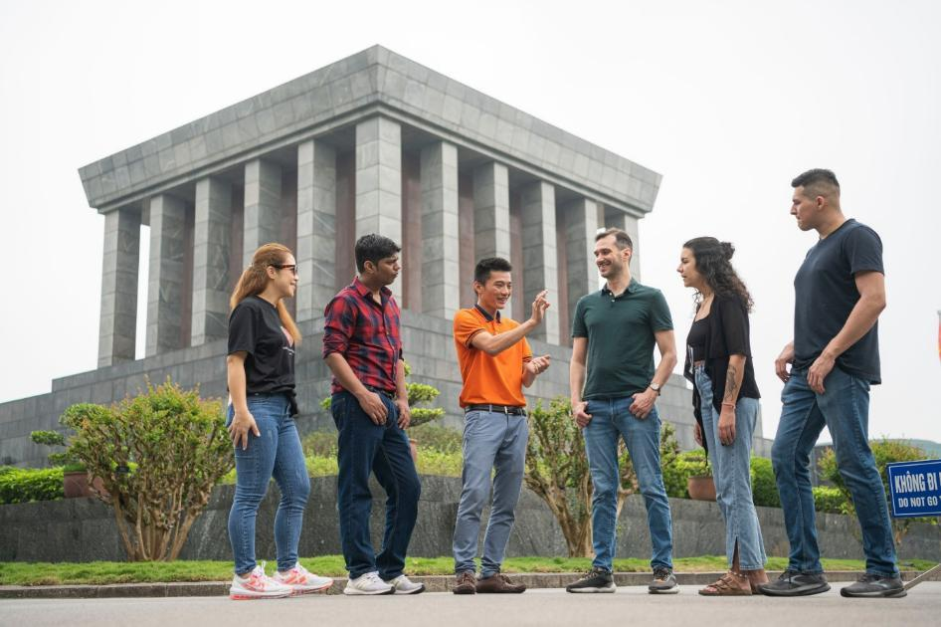

LỊCH TRÌNH:
07:50–08:30 | ĐÓN KHÁCH
Hướng dẫn viên và lái xe sẽ đón quý khách tại 01 trong các điểm hẹn sau:
Giờ đón 7h50
- 4B Tràng Thi
- 22 Tràng Thi
Giờ đón 8h00
- 174 Phùng Hưng
- 1 Đường Thành
- 2 Lê Văn Linh
Giờ đón 8h10
- 6 Ô Quan Chưởng
- Techcombank Cho Gao
- 2-4 Nguyễn Hữu Huân
Giờ đón 8h20
- 160 Trần Quang Khải
- 204 Trần Quang Khải
Giờ đón 8h30
- Nhà Hát Lớn Hà Nội
8h45: Điểm đến đầu tiên, Quý khách thăm quan quần thể Lăng Bác, nơi an nghỉ cuối cùng của người cha vĩ đại- chủ tịch Hồ Chí Minh, sau khi thăm quan di hài của vị chủ tịch Hồ Chí Minh vĩ đại, Quý khách sẽ đến thăm nhà sàn, ao cá Bác Hồ, nơi chủ tịch Hồ Chí Minh sống và làm việc từ năm 1954 đến năm1969.
Sau đó quý khách tiếp tục thăm quan Chùa Một Cột, đây là ngôi chùa mang những nét kiến trúc độc đáo nhất thế giới.
  - Quý khách nên mặc quần áo dài qua đầu gối khi thăm lăng bác, thăm quan các ngôi chùa.
  - Lăng chủ tịch Hồ Chí Minh đóng cửa vào thứ 2 và thứ 6. Tuy nhiên quý khách có thể chụp ảnh bên ngoài lăng và thăm quan khu quần thể lăng như nhà sàn, áo cá, chùa một cột.
  - Lăng bác được đóng cửa để bảo trì hàng năm từ 15/6 đến 15/8 dương lịch. Trong khoảng thời gian này quý khách vẫn có thể thăm quần thể lăng bác như nhà sàn, áo cá, chùa một cột.
10h15: Quý khách thăm quan bảo tàng dân tộc học. Đây là bảo tàng mang đầy đủ nét văn hoá của 54 dân tộc Việt Nam.
Lưu ý: Bảo Tàng Dân Tộc học đóng cửa vào thứ 2 hàng tuần. Vì vậy quý khách sẽ chuyển sang thăm quan Bảo Tàng Phụ Nữ Việt Nam vào thứ 2.
12h30-12h45: Quý khách đến nhà hàng nghỉ ngơi, ăn trưa tại nhà hàng.
13h30 -13h45: Xe và HDV đưa quý khách về tại khách sạn. Chương trình thăm quan kết thúc.

BAO GỒM:
- Xe Thường hoặc Limousine sang trọng trong suốt hành trình
- 01 chai nước/khách
- Vé thăm quan theo chương trình
- HDV song ngữ Tiếng Anh/Tiếng Việt
- Ăn trưa tại nhà hàng
KHÔNG BAO GỒM:
- Đồ uống trong bữa ăn trưa
- Tip cho HDV, Lái Xe
- Chi phí cá nhân hoặc bất kỳ thứ gì không được đề cập ở trên
LƯU Ý ĐẶC BIỆT:
• Chương trình buổi sáng nếu Quý Khách không ăn trưa thì sẽ trừ tiền bữa trưa 100,000 VND/ 1 khách và xe sẽ đưa Quý khách về khách sạn sau khi thăm quan Bảo Tàng Dân Tộc Học hoặc Bảo Tàng Phụ Nữ Việt Nam.
Lăng chủ tịch Hồ Chí Minh đóng cửa vào thứ 2 và thứ 6. Tuy nhiên quý khách có thể chụp ảnh bên ngoài lăng và thăm quan khu quần thể lăng như nhà sàn, áo cá, chùa một cột.
• Lăng chủ tịch Hồ Chí Minh được đóng cửa để bảo trì hàng năm từ 15/6 đến 15/8 dương lịch. Trong khoảng thời gian này quý khách vẫn có thể thăm quần thể lăng như nhà sàn, áo cá, chùa một cột.
• Bảo Tàng Dân Tộc Học đóng cửa vào thứ 2 hàng tuần. Vì vậy quý khách sẽ chuyển sang thăm quan Bảo Tàng Phụ Nữ Việt Nam vào thứ 2.
• Nên ăn mặc kín đáo từ vai đến đầu gối nơi công cộng như đền, chùa, lăng,...
• Nên mang theo những thứ cần thiết như: tiền mặt, điện thoại di động hoặc máy ảnh, áo mưa/dù, kem chống nắng…
• Lịch trình có thể thay đổi (tùy thuộc vào thời tiết)

